投标说明
2023年海亮各基地物流招标
一、招标运输线路

公司全称 | 地址 | 货物种类 | 运输线路（①从地址到以下区域；②从以下区域回到地址） | 运输预估体量（吨） | 备注 | 运输线路编号
浙江海亮股份有限公司；  浙江科宇金属材料有限公司；  浙江海亮新材料有限公司；  浙江铜加工研究院有限公司；  浙江海亮环境材料有限公司 | 浙江省诸暨市店口镇中央路198号；  浙江省诸暨市店口镇枫叶路56号；  浙江省诸暨市店口镇枫叶路60号；  海亮有色智造工业园诸暨市103省道东复线 | 直管、盘管、铜排、管件、铜棒、铝管、退料、木盘片、木托架、木条、两器片、箱子、托盘、废铜、铜沫、其他不规则货物等 | 浙江诸暨、萧山 | 30万 | 浙江诸暨的海亮公司比较多，因产品种类多、需装货仓库多、浙江省内的客户又散又多、要求多，所以运输线路划分的比较细，诸暨以外的公司不做细分。 | 10001
 |  | 直管、盘管、铜排、管件、铜棒、铝管、退料、木盘片、木托架、木条、两器片、箱子、托盘、废铜、铜沫、其他不规则货物等 | 浙江杭州 | 30万 |  | 10002
 |  | 直管、盘管、铜排、管件、铜棒、铝管、退料、木盘片、木托架、木条、两器片、箱子、托盘、废铜、铜沫、其他不规则货物等 | 下沙保税区/杭州格力 | 30万 |  | 10003
 |  | 直管、盘管、铜排、管件、铜棒、铝管、退料、木盘片、木托架、木条、两器片、箱子、托盘、废铜、铜沫、其他不规则货物等 | 浙江台州 | 30万 |  | 10004
 |  | 直管、盘管、铜排、管件、铜棒、铝管、退料、木盘片、木托架、木条、两器片、箱子、托盘、废铜、铜沫、其他不规则货物等 | 浙江新昌嵊州 | 30万 |  | 10005
 |  | 直管、盘管、铜排、管件、铜棒、铝管、退料、木盘片、木托架、木条、两器片、箱子、托盘、废铜、铜沫、其他不规则货物等 | 浙江温州 | 30万 |  | 10006
 |  | 直管、盘管、铜排、管件、铜棒、铝管、退料、木盘片、木托架、木条、两器片、箱子、托盘、废铜、铜沫、其他不规则货物等 | 浙江宁波 | 30万 |  | 10007
 |  | 直管、盘管、铜排、管件、铜棒、铝管、退料、木盘片、木托架、木条、两器片、箱子、托盘、废铜、铜沫、其他不规则货物等 | 浙江省其他区域 | 30万 |  | 10008
 |  | 直管、盘管、铜排、管件、铜棒、铝管、退料、木盘片、木托架、木条、两器片、箱子、托盘、废铜、铜沫、其他不规则货物等 | 江苏省 | 30万 |  | 10009
 |  | 直管、盘管、铜排、管件、铜棒、铝管、退料、木盘片、木托架、木条、两器片、箱子、托盘、废铜、铜沫、其他不规则货物等 | 山东省 | 30万 |  | 10010
 |  | 直管、盘管、铜排、管件、铜棒、铝管、退料、木盘片、木托架、木条、两器片、箱子、托盘、废铜、铜沫、其他不规则货物等 | 广东省 | 30万 |  | 10011
 |  | 直管、盘管、铜排、管件、铜棒、铝管、退料、木盘片、木托架、木条、两器片、箱子、托盘、废铜、铜沫、其他不规则货物等 | 上海市 | 30万 |  | 10012
 |  | 直管、盘管、铜排、管件、铜棒、铝管、退料、木盘片、木托架、木条、两器片、箱子、托盘、废铜、铜沫、其他不规则货物等 | 福建省 | 30万 |  | 10013
 |  | 直管、盘管、铜排、管件、铜棒、铝管、退料、木盘片、木托架、木条、两器片、箱子、托盘、废铜、铜沫、其他不规则货物等 | 北京天津河北 | 30万 |  | 10014
 |  | 直管、盘管、铜排、管件、铜棒、铝管、退料、木盘片、木托架、木条、两器片、箱子、托盘、废铜、铜沫、其他不规则货物等 | 其他区域 | 30万 |  | 10015
上海海亮铜业有限公司 | 上海市奉贤区四团镇新四平公路2688号 | 直管、盘管、退料、木盘片、木托架、木条、两器片、箱子、废铜、其他不规则货物等 | 全部区域 | 7万 |  | 10016
海亮（安徽）铜业有限公司 | 安徽省铜陵市狮子山经济开发区海亮工业园 | 直管、盘管、退料、木盘片、木托架、木条、两器片、箱子、废铜、其他不规则货物等 | 全部区域 | 10万 | 原材料运输编号20005也必须一起报价 | 10017
广东海亮铜业有限公司 | 广东省江门市台山市水步镇龙山路53号 | 直管、盘管、铜棒、退料、木盘片、木托架、木条、两器片、箱子、废铜、铜沫、其他不规则货物等 | 全部区域 | 12万 | 原材料运输编号20006也必须一起报价 | 10018
海亮奥托铜管（广东）有限公司 | 广东省中山市黄圃镇兴圃大道西96号 | 直管、盘管、退料、木盘片、木托架、木条、两器片、箱子、废铜、其他不规则货物等 | 全部区域 | 3万 | 原材料运输编号20006也必须一起报价 | 10019
成都贝德铜业有限公司 | 四川省成都市双流区空港四路2129号川开园区；  重庆市江津区珞璜工业园机电路10号 | 铜排、退料、托盘、箱子、其他不规则货物等 | 全部区域 | 2万 |  | 10020
重庆海亮铜业有限公司 | 重庆市江津区珞璜工业园机电路10号 | 直管、盘管、退料、木盘片、木托架、木条、两器片、箱子、废铜、其他不规则货物等 | 全部区域 | 4万 |  | 10021
山东海亮奥博特铜业有限公司 | 山东省聊城市临清市东二环路工业园 | 直管、盘管、退料、木盘片、木托架、木条、两器片、箱子、废铜、其他不规则货物等 | 全部区域 | 6万 |  | 10022
以上（10001-10022）为我司产品相关的运输线路招标；以下（20001-20016）为我司原材料相关的运输线路招标
运输线路（起点） | 运输线路（终点） | 货物种类 | 运输类型（散货运输或者集装箱运输）  （集装箱运输需要将空箱还到指定堆场，且需要垫付滞箱费等额外费用、对额外费用负责） | 运输预估体量（吨） | 备注 | 运输线路编号
宁波港 | 浙江省（不止店口海亮厂） | 电解铜、再生铜、铝、锌、镍等原材料 | 集装箱 | 20万 |  | 20001
上海外港、洋山港 | 上海海亮厂、浙江省（不止店口海亮厂） | 电解铜、再生铜、铝、锌、镍等原材料 | 集装箱 | 20万 |  | 20002
诸暨火车站 | 店口海亮厂 | 电解铜、再生铜、铝、锌、镍等原材料 | 集装箱 | 20万 |  | 20003
重庆小南垭站 | 重庆海亮厂 | 电解铜、再生铜、铝、锌、镍等原材料 | 集装箱 | 20万 |  | 20004
安徽 | 安徽海亮厂、上海海亮厂、店口海亮厂 | 电解铜、再生铜、铝、锌、镍等原材料 | 散货 | 25万 |  | 20005
广东 | 广东海亮厂、中山奥托厂等 | 电解铜、再生铜、铝、锌、镍等原材料 | 散货 | 25万 |  | 20006
广西 | 广东海亮厂、重庆海亮厂 | 电解铜、再生铜、铝、锌、镍等原材料 | 散货 | 25万 |  | 20007
江西 | 店口海亮厂、安徽海亮厂 | 电解铜、再生铜、铝、锌、镍等原材料 | 散货 | 25万 |  | 20008
山东 | 山东奥博特厂 | 电解铜、再生铜、铝、锌、镍等原材料 | 散货 | 25万 |  | 20009
上海 | 上海海亮厂、安徽海亮厂、浙江省（不止店口海亮厂） | 电解铜、再生铜、铝、锌、镍等原材料 | 散货 | 25万 |  | 20010
上海外港、洋山港 | 上海海亮厂、安徽海亮厂、浙江省（不止店口海亮厂） | 电解铜、再生铜、铝、锌、镍等原材料 | 散货 | 25万 |  | 20011
诸暨 | 安徽、广东、江苏、江西、上海、浙江 | 电解铜、再生铜、铝、锌、镍等原材料 | 散货 | 25万 |  | 20012
富阳 | 安徽、广东、江苏、江西、上海、浙江 | 电解铜、再生铜、铝、锌、镍等原材料 | 散货 | 25万 |  | 20013
浙江 | 安徽海亮厂、浙江省（不止店口海亮厂） | 电解铜、再生铜、铝、锌、镍等原材料 | 散货 | 25万 |  | 20014
诸暨火车站 | 诸暨 | 电解铜、再生铜、铝、锌、镍等原材料 | 散货 | 25万 |  | 20015
重庆 | 重庆 | 电解铜、再生铜、铝、锌、镍等原材料 | 散货 | 25万 |  | 20016

二、招标说明
1、招标内容（汽运）：产品运输需要以我司客户的采购订单为准，大客户多以整车运输为主，小客户则多以小零担拼车、托运运输为主；原材料运输需要以我司采购部门的订单为准，多以整车运输为主。具体以我司运输负责人下达的运输计划为准。
①产品运输：各基地的产品、退料包材等运输，按吨报价，开票9个点，含税含保险，运费次月结算。本次招标的内容是产品的运价，对产品运价之外的运输标准，或者未在报价表中列明的货物运输（比如退货包材的价格标准、其他特殊运输），由中标的车队负责，并按上一个年度的运价标准结算，按上一个年度的考核制度执行。如果未了解清楚相应条款，请于正式投标前主动来了解清楚，凡是正式参与投标的公司都默认了解和同意此条款，除了贵司的投标价以外，其他合同条款、运价条款都沿用我司上一年度的标准。
②原材料运输：各基地的电解铜、锌、镍等原料运输，按吨报价，开票9个点，含税含保险，运费次月结算。

2、运输线路选择：
凡是希望来投标的公司，请选择好运输线路编号（10001-10022,20001-20016），我司会提供对应编号的报价表。

3、投标准备资料（发送到邮箱：jianglei@hailiang.com）
将电子文件发送到我司邮箱。我司收到后，会主动联系贵司，文件必须包含以下几点内容：
- 营业执照（注册资本大于100万）
- 运输许可证（必须有）
- 法人身份证复印件（可写上只为投标用等字样）
- 负责人/操作人身份证复印件，联系方式（QQ号与手机号）
- 运输线路编号（必填）
- 承运车辆信息与承运方式（填写方式为车牌号，车辆类型和长度，车辆所有人。如无车辆信息，默认为无车承运）
- 每日的承运能力有多少吨，是否能接受非常多的小零担，是否能接受一次性出很多辆大车，是否能调特种车（超高、超宽、低板等），等等
- 本投标说明打印出来盖章的电子扫描件
请让我司看到贵司的承运能力和车辆信息，谢谢！

承运方式：是有足够的自有车辆承运，还是网络平台发布运输信息找车运输，还是有足够固定合作车队及个人司机承运，或者其他方式。
可以详细提供贵司的简介和其他资质证明，负责人和操作人的联系方式，自有车辆（车型的长度和种类，平板还是栏板，数量等）、合作车辆等信息。
能承运的车辆要求（满足不了我司与客户处装卸条件的车辆不算，比如两侧打不开的厢式车装不了长直管，或者小客户工厂的大门进不去大车）：
①自有车辆，可以转移到海亮各生产基地附近来承运的那些车辆
②合作车辆，在基地附近（50公里以内的，请考虑这些车辆可能本来就在给海亮运输，只不过这些司机挂靠在已经与海亮签约的车队，你是否有实力抢过来利用）
③合作车辆，离基地较远（50公里以外的，请考虑这些车辆的运输时效和成本，等运输计划来了后，多久才能到我司工厂装运，以及如何应对运输计划变更）
负责人为贵司有权招投标、以及合作过程中出现问题有权决策的人，需要做决定，此人必须明确。
操作人为合作过程中与我司进行日常业务对接的人，需要清楚装货送货流程。

- 招投标的具体流程
如果贵司的报名邮件通过了审核，我司会主动联系贵司的负责人；或者贵司也可主动约时间到海亮总部（浙江省诸暨市店口镇解放路386号海亮集团）见面细谈，推荐面谈。
请接受我公司的投标流程和文化，我司由浙江海亮股份有限公司总部统一管理物流招标，各分公司、分厂不设置物流专员，因此各分公司、分厂不设置专人接待，凡是来投标的单位，一切问题都需联系股份总部来解答，产品种类都可以在店口厂区看到。
具体流程：
一、7-9月份：前期洽谈。（如果9月1日以前还未联系和缴纳保证金，原则上不再接待）
- 凡是来联系的物流公司，如果在与我司接洽后确定参与投标，需先支付投标费500元，用作介绍海亮的运输情况、提供必要的运输资料进行参考与报价、正式标书发放等用途，500元不予退还，请知悉。
汇款信息如下，收款人：浙江海亮股份有限公司，开户行：中国建设银行股份有限公司诸暨店口支行；账号：33001656344056888888。
- 根据报名时填写的运输线路编号，通过双方的进一步沟通，确定实际的详细的投标线路（即正式投标时填写报价的线路）。此时，贵司必须了解对应的投标线路中的除了运价以外的所有其他标准，如果贵司不提出异议，中标后将沿用我司的上一年度的合同条款和标准。
- 我司提供对应线路的运价表，贵司模拟报价，初审。如果价格没有特别大的偏差，则有投标资格。
- 正式确定投标资格，确定资格后的7个工作日内打投标保证金50000元到海亮股份的建行账户，并提供汇款凭证。注：未及时打投标保证金的视为主动放弃，投标保证金在正式投标后，如果没有中标，则退还投标保证金。
二、10月份：正式投标。
凡是经过前期洽谈，按照正常流程进入正式投标环节的，将会在9月底或者10月初收到正式标书（投标邀请函和报价表），按照投标邀请函的内容准备投标即可。根据基地的不同，具体投标时间、地点都在会邀请函中列明（如果未列明，我司物流部会电话或微信通知）。

四、注意事项
1、原则上按照每吨报价，如果一车装载多票货物的，按照该车装载的总重量对应的运价结算运费。
投标比价的内容为产品运价和原材料运价，所以退料包材、提送费、多点卸货费、装卸费、装车方式等标准需要按照上一年度的标准执行，以示公平。
如确实有特殊要求，请在标书中备注说明，我司在评标时会特殊考虑，否则中标公司签订的合同条款按照我司上一年度的现有的标准执行。
注意：退货退料、包装物回收（谁的中标线路谁负责）不单独招标。
运费月结，电汇。流程：贵司于次月初提供上个月的签收凭证和运费清单，我司审核无误后通知开票，见票后20天内打款。
2、中标线路由贵司全部承运，车型要求：9.6米及以下长的货车和13、17米挂车，栏板、平板车或者飞翼车（厢式车需求很少几乎没有）、其他特殊车型。客户比较集中的区域每天需要几十辆辆9.6米及以下车型和多辆挂车。我司报运输计划后，贵司需要严格按照运输要求及时装货，及时安全送达。
3、运输要求：严格遵守合同条款和我司工厂的制度。每日订单以零担居多，海亮自己同方向但不同客户的订单需要先行拼车。
拼车注意事项：如果我司没有注明车型要求，由贵司安排合适车型来装运。不同客户、不同产品之间要拼车的，要考虑产品的特性、长度、包装、重量等因素，也要考虑因为计划变更、取消而临时重新搭配拼车。
4、请关注产品特性，每日订单以零担为主，但很多路线只是海亮自己的货就能拼成整车，同方向同区域需拼车装运、多点卸货，请安排合适车型，实际所需车型根据具体线路定，中标线路越多，所需车型和要求越多。
5、中标线路上的所有货物都由中标车队负责，不得拒绝。请考虑退料、包装物的回收，如果无法回收，相当于无法满足要求。
6、请结合自身特点，比如短途或者专线是专车专送，长途走托运，请明确贵司自己擅长的领域。每一家物流公司，下属合作车辆都很多，如德邦、中铁等物流，但是当运价下来后，能吃得消做这个运价的司机就不一定有了，所以请认真对待报价，同时准备自有车辆应急。
7、如果起点到终点的路上行使时间在5小时以内的，很多会要求上午装下午到；运输计划原则上提前一天报，但会有很多当天计划当天装，运输计划内容变更或者取消运输的也会有很多，对车队的机动性要求很大。运输全年无休，无假节日，尤其春节期间，车辆需提前安排好。注意，运输计划受到客户货款、生产车间、销售控制等因素影响，只能尽可能控制运输计划的准确性，不能避免取消与变更。
8、具体投标时间、地点、运输线路报价表以资质审核通过后的邀请函和报价表为准，报价表中的预计发货量只是预估量，具体以实际操作时的发货量为准，我司不保证实际的量。
9、每一个基地都需要有现场操作人员，请考虑人工等成本，他也会影响报价，如果驻场人员经验丰富，合理安排运输计划后可以节约很多成本，我司与客户处的装卸手续也需要贵司自行熟悉。
10、如果有网约车来装运，贵司已经跟司机约定好装货重量和价格，但出现运输计划变更、实际装运货物变多变少的，需要贵司有临场应变的能力，满足我司的运输要求，不得闹事。
11、在我司的装货、卸货流程会比较固定，但目的地客户处的装卸流程情况不一、工作时间不固定，有简单有复杂，客户态度也有好有坏，需要贵司有较高的协调能力与司机管控，处理好装卸货与手续等问题。
12、贵司要解决的问题是：1、无论怎么样的运输计划，都要及时提供合适车辆装运。成本费用在投标的时候已经定了，之后不能因为成本问题拒载。竞标的结果，运价肯定是控制在比较低的，所以社会车辆资源是否还会倾向贵司，请着重考虑，不要到时候没车承运。2、司机管控，司机代表的是海亮，无论再不满意，司机只能找贵司或者海亮友好协商解决，不得在海亮的客户处闹事。3、协调解决装货与卸货问题。无论是在我司装卸货，还是在客户处装卸货，都会碰到不能及时装卸、需要排队等候的情况，还有押车过夜。

邮箱：jianglei@hailiang.com 联系电话/QQ/微信：18888739932
地址：浙江省诸暨市店口镇解放路386号海亮集团

请打印出来后盖章（加盖启封章），证明贵司已经了解清楚我司的上诉要求。如果之后按照投标流程汇了投标保证金，前来投标，则贵司会严格按照上诉要求执行，谢谢。

贵公司授权的邮箱： ；联系人： ；手机号：

盖章：
日期：

产品简介
- 盘管（体积：大部分底面积1.1米*1.1米，高度不等，一般最高6-7层比人还高；重量：平均毛重700-800公斤，重的有1吨，工艺好的轻的可能只有五、六百公斤；我司会不断改进盘管的包装形式，一旦包装变更，就会改变底面积和单拖重量）
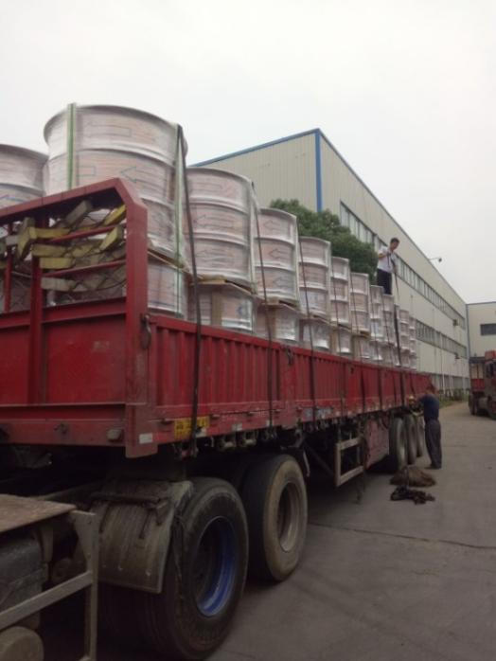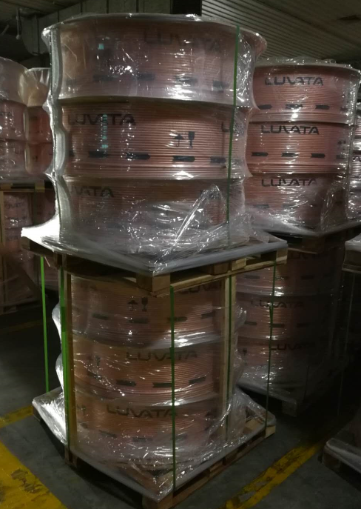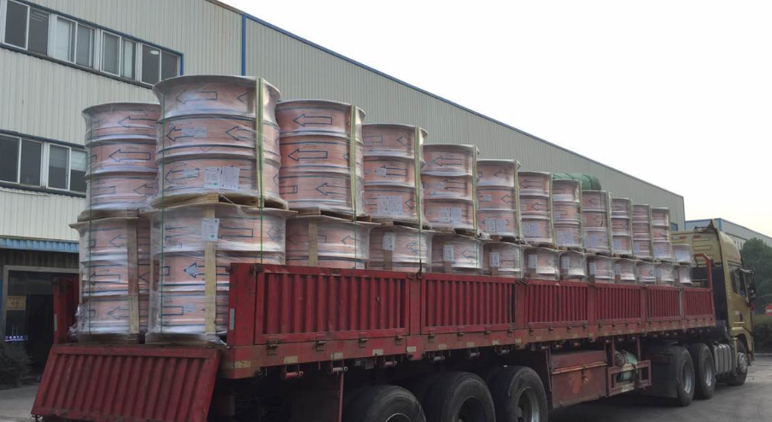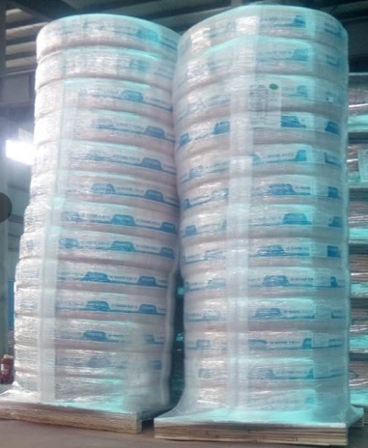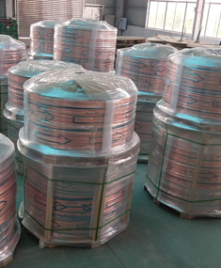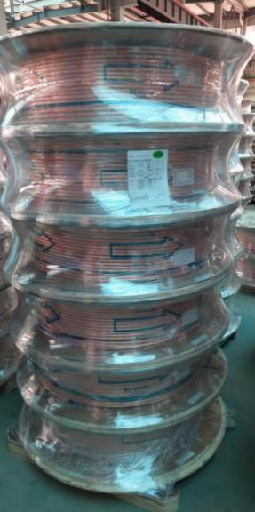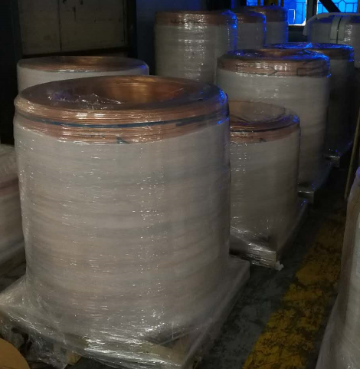
- 直管（空心管子，规格种类多，但直径也就几厘米，长度长短不一，几米甚至十几米长都有，但是不会超过最大货车长度，相同体积比盘管重）
- 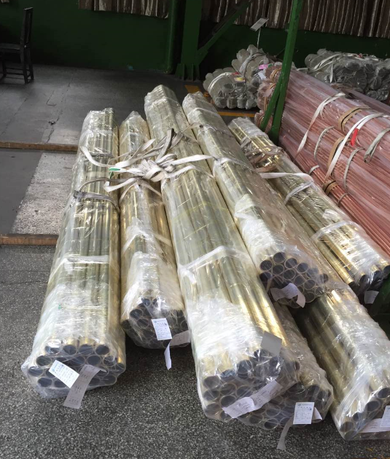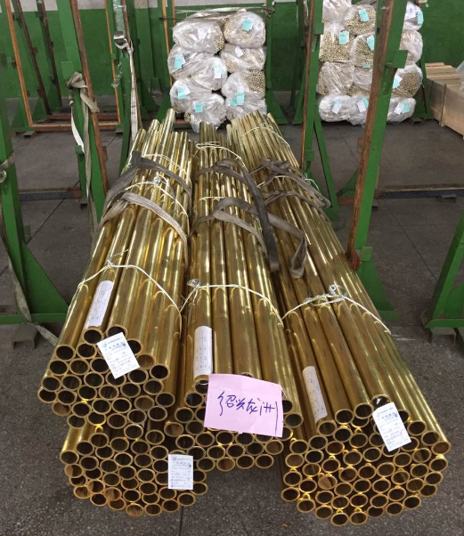
- 铝管（基本如图中那样的包装，但是包装长度会根据实际产品来，有些包装长度较长）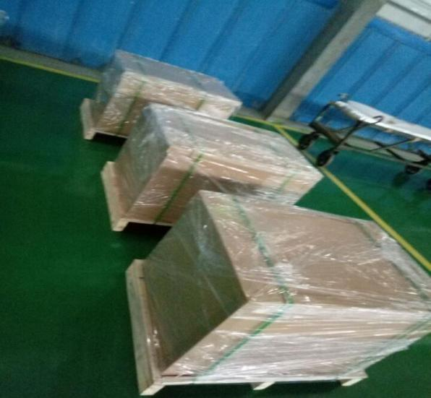 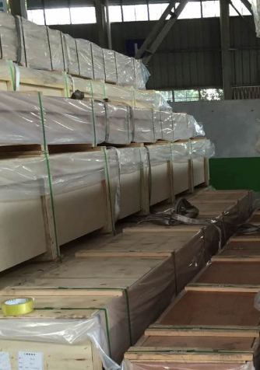
- 铜棒（实心铜棒，跟直管一样，只不过变成实心的。规格种类多，但直径也就几厘米，长度长短不一，几米甚至十几米长都有，但是不会超过最大货车长度，相同体积比盘管、直管重）
- 铜排（跟管子一样，只不过是扁平了）
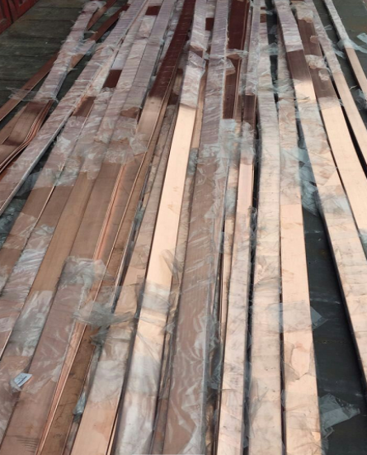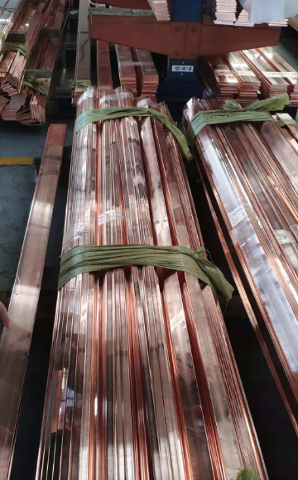
- 其他特殊货物（管件类、设备类、保温管、不规则铜制品、退货退料、包材、铁箱、木箱等等，量少，运输次数不频繁）

铜棒回料（铜沫）
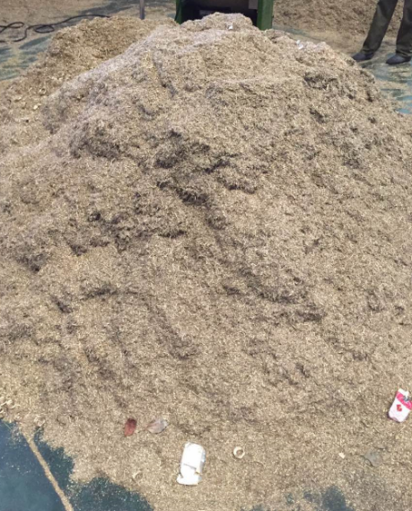
废铜管（回料）
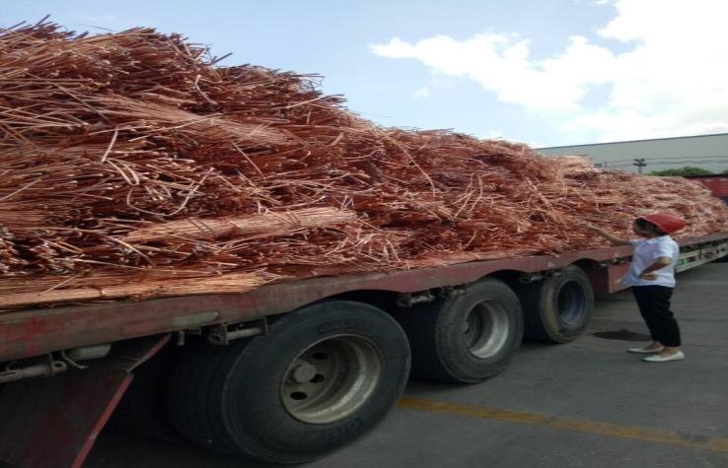

木盘片、木托架（包材回收）
